Документ предоставлен КонсультантПлюс
Приказ комитета государственной охраны объектов культурного наследия Волгоградской обл. от 24.06.2025 N 205-од "Об утверждении предмета охраны объекта культурного наследия регионального значения "Дом жилой", расположенного по адресу: Волгоградская область, г. Волгоград, тер. Рабочий поселок Горьковский, ул. Станционная, д. 25"

КОМИТЕТ ГОСУДАРСТВЕННОЙ ОХРАНЫ ОБЪЕКТОВ
КУЛЬТУРНОГО НАСЛЕДИЯ ВОЛГОГРАДСКОЙ ОБЛАСТИ

ПРИКАЗ
от 24 июня 2025 г. N 205-од

ОБ УТВЕРЖДЕНИИ ПРЕДМЕТА ОХРАНЫ ОБЪЕКТА КУЛЬТУРНОГО НАСЛЕДИЯ
РЕГИОНАЛЬНОГО ЗНАЧЕНИЯ "ДОМ ЖИЛОЙ", РАСПОЛОЖЕННОГО
ПО АДРЕСУ: ВОЛГОГРАДСКАЯ ОБЛАСТЬ, Г. ВОЛГОГРАД, ТЕР. РАБОЧИЙ
ПОСЕЛОК ГОРЬКОВСКИЙ, УЛ. СТАНЦИОННАЯ, Д. 25

В соответствии с Федеральным законом от 25 июня 2002 г. N 73-ФЗ "Об объектах культурного наследия (памятниках истории и культуры) народов Российской Федерации", Порядком определения предмета охраны объекта культурного наследия, включенного в единый государственный реестр объектов культурного наследия (памятников истории и культуры) народов Российской Федерации в соответствии со статьей 64 Федерального закона от 25 июня 2002 г. N 73-ФЗ "Об объектах культурного наследия (памятниках истории и культуры) народов Российской Федерации", утвержденным приказом Министерства культуры Российской Федерации от 13 января 2016 г. N 28, Положением о комитете государственной охраны объектов культурного наследия Волгоградской области, утвержденным постановлением Администрации Волгоградской области от 19 декабря 2016 г. N 697-п, приказываю:
1. Утвердить прилагаемый предмет охраны объекта культурного наследия регионального значения "Дом жилой", расположенного по адресу: Волгоградская область, г. Волгоград, тер. Рабочий поселок Горьковский, ул. Станционная, д. 25.
2. Настоящий приказ вступает в силу со дня его подписания.

Председатель комитета
А.Ю.БАЖЕНОВ

Утвержден
приказом
комитета государственной охраны
объектов культурного наследия
Волгоградской области
от 24 июня 2025 г. N 205-од

ПРЕДМЕТ ОХРАНЫ ОБЪЕКТА КУЛЬТУРНОГО НАСЛЕДИЯ РЕГИОНАЛЬНОГО
ЗНАЧЕНИЯ "ДОМ ЖИЛОЙ", РАСПОЛОЖЕННОГО ПО АДРЕСУ:
ВОЛГОГРАДСКАЯ ОБЛАСТЬ, Г. ВОЛГОГРАД, ТЕР. РАБОЧИЙ ПОСЕЛОК
ГОРЬКОВСКИЙ, УЛ. СТАНЦИОННАЯ, Д. 25

Предметом охраны объекта культурного наследия регионального значения "Дом жилой", расположенного по адресу: Волгоградская область, г. Волгоград, тер. Рабочий поселок Горьковский, ул. Станционная, д. 25, являются:

N п/п | Элементы предмета охраны | Описание элемента предмета охраны | Иллюстрации
1. | Местоположение и градостроительные характеристики | Волгоградская область, г. Волгоград, тер. Рабочий поселок Горьковский, ул. Станционная, д. 25 | 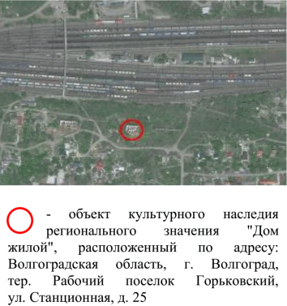
2. | Объемно-пространственная композиция объекта здания | 2-этажное здание ступенчатое в плане с южной стороны (в габаритах несущих конструкций) | 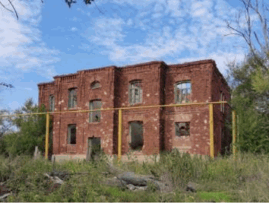
3. | Композиционное и архитектурно-художественное оформление северного фасада | характер, ритм и размер вертикального и горизонтального членения фасада в 6 световых осей, его декоративное убранство, включающее следующие элементы:  - углы ризалита и здания фланкированы декоративными пилястрами;  - оконные проемы с выступающими лучковыми перемычками с замковыми камнями и подоконными нишами;  - межэтажный и межоконный пояса с поребриком;  - фриз, дополненный кронштейнами;  - профилированный карниз | 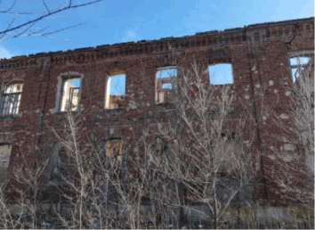
4. | Композиционное и архитектурно-художественное оформление восточного фасада | характер, ритм и размер вертикального и горизонтального членения фасада в 2 световые оси по центру, его декоративное убранство, включающее следующие элементы:  - симметричность трехчастного фасада, акцентированная фланкирующими пилястрами;  - парные узкие оконные проемы с выступающими лучковыми перемычками с замковыми камнями и подоконными нишами по центральной оси и 1, 2-го этажей здания;  - декоративное оформление пилястр;  - фриз, дополненный кронштейнами;  - профилированный карниз;  - межэтажный пояс с поребриком | 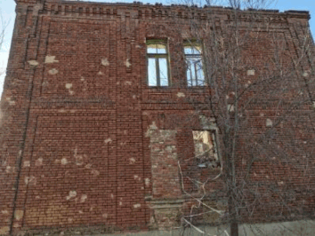
5. | Композиционное и архитектурно-художественное оформление южного фасада | характер, ритм и размер вертикального и горизонтального членения фасада в 5 световых осей, его декоративное убранство, включающее следующие элементы:  - симметрично расположенный ступенчатый ризалит;  - парадный вход по центральной оси;  - вытянутый оконный проем с лучковой пологой перемычкой, над которым располагается оконный проем с циркульным завершением (термальный);  - оконные проемы с пологими лучковыми выступающими перемычками с замковыми камнями и подоконными карнизами со свесами 1, 2-го этажей здания;  - углы ризалита и здания фланкированы декоративными пилястрами;  - межэтажный и межоконный пояса с поребриком;  - фриз, дополненный кронштейнами; профилированный карниз | 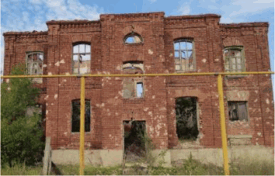
6. | Композиционное и архитектурно-художественное оформление западного фасада | характер, ритм и размер вертикального и горизонтального членения фасада в 2 световые оси по центру, его декоративное убранство, включающее следующие элементы:  - симметричность трехчастного фасада, акцентированная фланкирующими пилястрами;  - парные узкие оконные проемы с выступающими лучковыми перемычками с замковыми камнями и подоконными нишами по центральной оси и 1, 2-го этажей здания;  - декоративное оформление пилястр;  - фриз, дополненный кронштейнами;  - профилированный карниз;  - межэтажный пояс с поребриком | 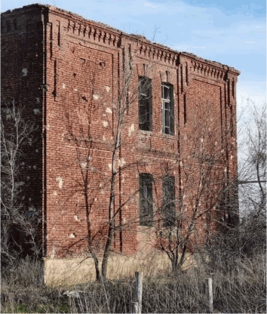
7. | Материалы и характер обработки фасадов | несущие наружные стены - открытая кирпичная кладка с расшивкой швов;  несущие внутренние стены - кирпичная кладка стен с последующей штукатуркой;  цоколь - пиленый песчаник

